**Лекція 9. Найпростіший фотомонтаж і ретуш**

В цій лекції ми розглянемо деякі практичні методи роботи з редактором *Adobe Photoshop*, а також вивчимо способи виконання різних операцій з графічними зображеннями.

**Боротьба з “ефектом червоних очей”**

Ефект “червоних очей” на портретних знімках, що з’являється в результаті спрацювання фотоспалаху добре відомий всім, хто мав справу з фотографією. І якщо раніше користувачам *Adobe Photoshop* доводилось виконувати багато різних маніпуляцій з зображенням, щоб видалити цей малоприємний ефект, то з появою версії *Photoshop СС* рішення цієї задачі стало набагато простішим. В складі даного програмного пакету є чудовий інструмент **Червоні очі** 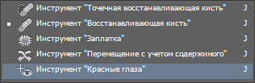, що “ховається” в панелі інструментів під кнопкою **Відновлюючий пензлик** і який дозволяє перетворити червоні очі на фотографії в очі звичайного природного кольору буквально декількома рухами (рис.9.1).

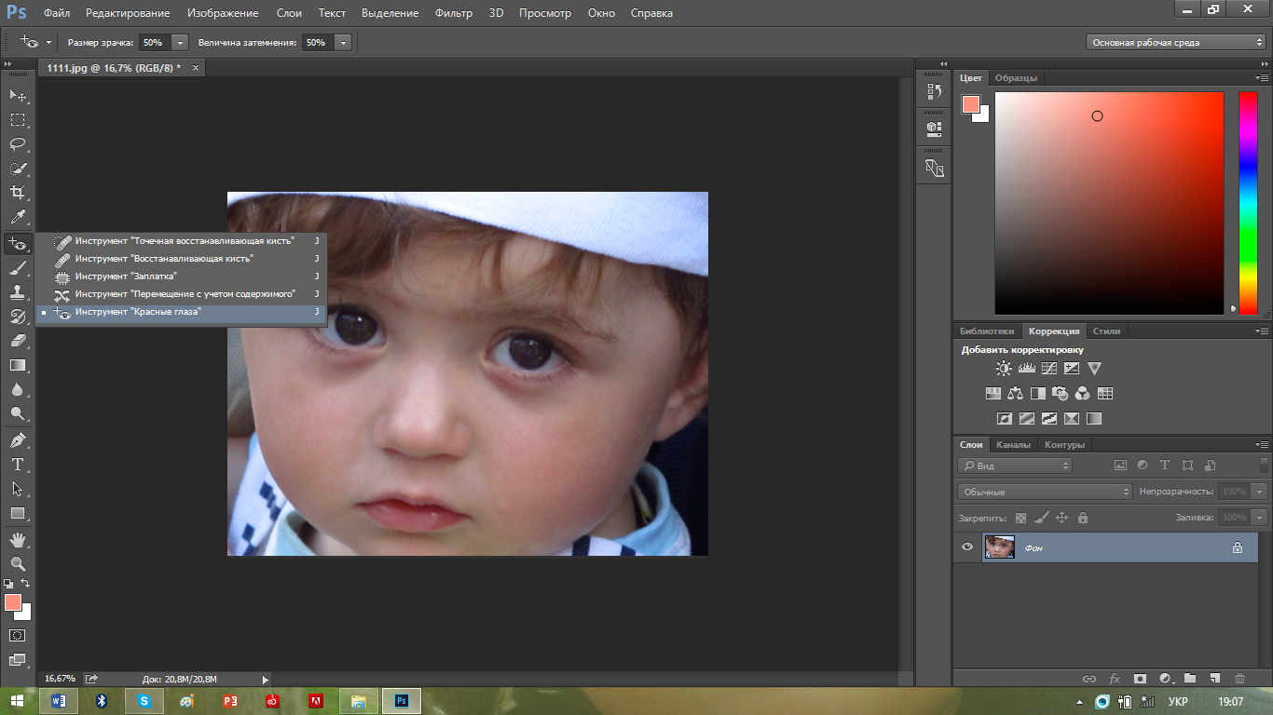

Рис.8.1. Інструмент **Червоні очі**

Працює цей інструмент наступним чином. Відкрийте в вікні *Adobe Photoshop* фотознімок і натисніть мишкою на кнопку **Червоні очі** в панелі інструментів редактору. Тепер просто клікніть мишкою в області червоної зіниці - і вона автоматично набуває природного відтінку. Якщо вас не влаштовує результат, виконайте команди **Редагування – Крок назад** і в додатковій панелі редактору змініть значення регулятору **Розмір зіниці**, що визначає розмір зіниці, а також регулятору **Величина затемнення**, що керує мірою його затемнення.

Незважаючи на всю зручність застосування даного інструменту, він, нажаль, інколи спрацьовує некоректно, наприклад, якщо очі на знімку примружені або лице розвернуте в профіль. В цих ситуаціях можна скористатися традиційними методами редагування невдалого кадра, для чого необхідно виділити зіницю за допомогою стандартних інструментів виділення *Adobe Photoshop* і намагатися змінити кольоровий баланс обраного фрагменту зображення.

**Розбиття зображення на фрагменти**

В деяких випадках, частіше всього – при підготовці зображень для розміщення в Інтернеті, виникає необхідність розділити зображення на декілька незалежних фрагментів, щоб надалі зібрати його в документі HTML за допомогою, наприклад, невидимої таблиці. Окремі частини зображення можуть бути прив’язані до гіперпосилань; крім того, розбиття графічного файлу на окремі фрагменти іноді дозволяє прискорити процес його завантаження в браузер клієнту. Для рішення цієї задачі розроблювачі графічного редактору передбачили спеціальний інструмент **Кроєння** 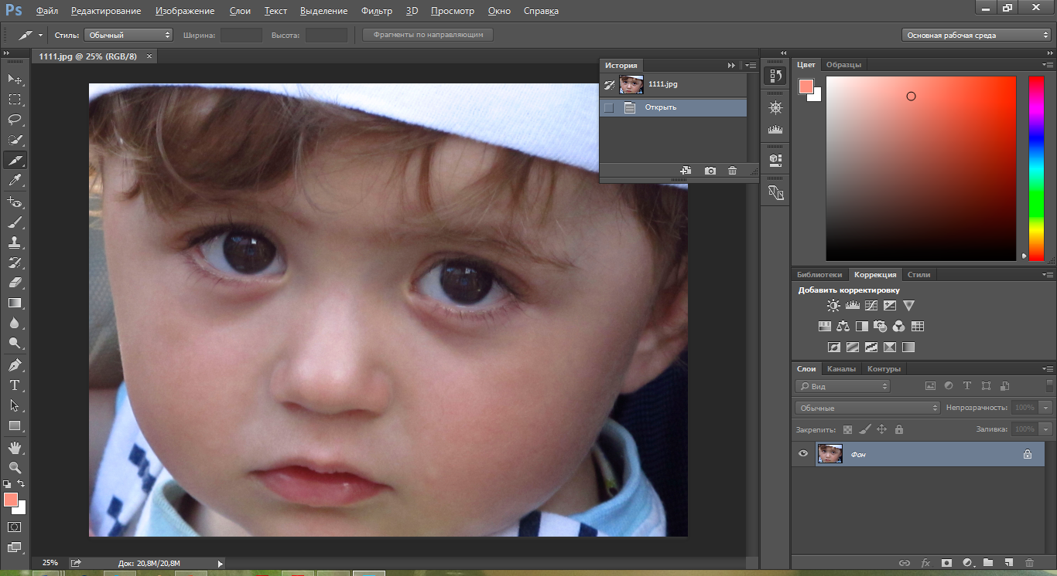 , що ховається під кнопкою кадрування зображення.

Обравши інструмент **Кроєння** (рис.8.2) в панелі інструментів *Adobe Photoshop*, наведіть курсор миші на зображення і, утримуючи натиснутою функціональну клавішу миші, переміщуйте курсор до тип пір, поки необхідний фрагмент малюнку не буде виділено. Одразу після виділення в вікні редагування відображається майбутній фрагмент малюнку; в верхньому лівому куті фрагменту з’явиться спеціальне поле з його порядковим номером. Аналогічним чином можна виділити всі інші фрагменти графічного файлу.

Розмітивши малюнок, можна змінити положення меж окремих фрагментів і навіть переміщувати їх відносно один одного. Для цього необхідно натиснути мишею на кнопку **Кроєння** і, утримуючи її натиснутою, обрати в розкритому списку інструмент **Виділення фрагменту** .

Клікнувши мишею на одному із розмічених фрагментів, можна переміщувати його межі, пересувати зону виділення цілою або видалити виділення фрагменту, клікнувши по ньому правою кнопкою миші і обравши в контекстному меню пункт **Видалити фрагмент**. Якщо ви хочете розділити даний фрагмент на декілька більш мілких частин, клікніть кнопкою миші на кнопку **Розділити** в додатковій панелі редактору, в вікні **Розділити фрагмент** встановіть прапорець **Розділити по горизонталі на** для горизонтального ділення або **Розділити по вертикалі на** – для вертикального, після чого введіть необхідне число фрагментів одного розміру, які необхідно отримати, в верхнє поле або розмір фрагменту в пікселях – в нижнє (рис.9.3).

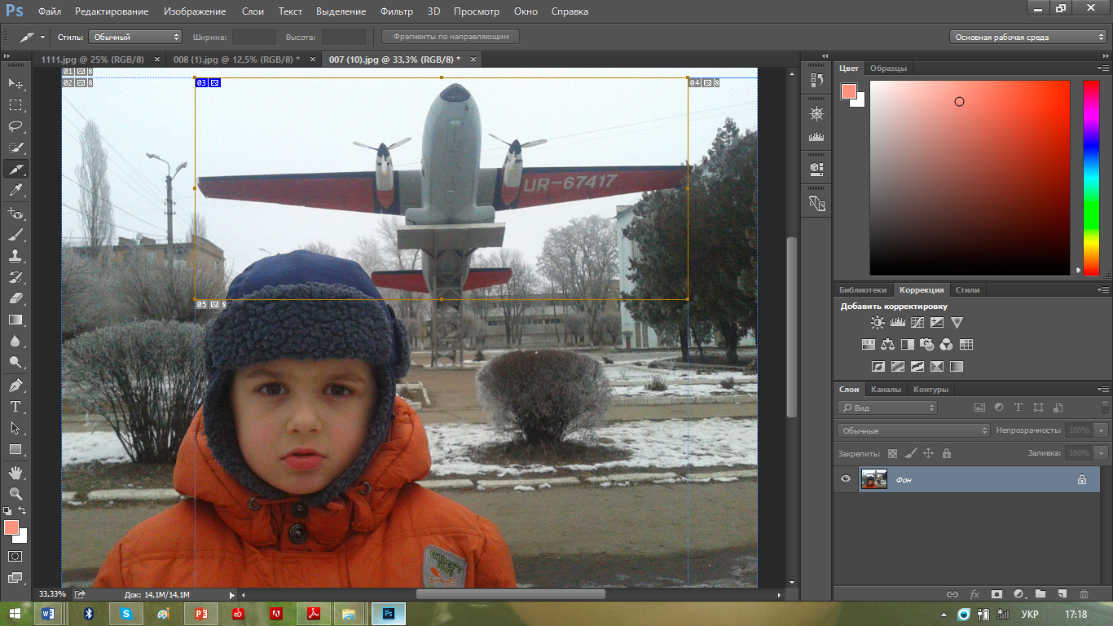

Рис.9.2. Розділення зображення за допомогою інструменту **Кроєння**

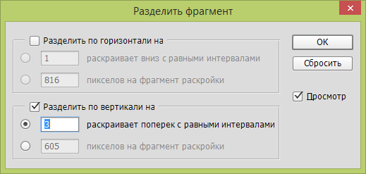

Рис.9.3. Розділення фрагменту

Двічі клікнувши мишею на будь-якому із фрагментів, можна вказати цілий ряд параметрів, які будуть використовуватися при дробленні зображення і наступної інтеграції його в веб-сторінку:

* В меню **Тип фрагменту** оберіть тип комірки: **Зображення** – комірка містить фрагмент зображення або **Без зображення** – зображення із комірки буде видалене. В другому випадку можна ввести в відповідне поле текст, який буде демонструватися на веб-сторінці замість зображення. В нижній частині вікна знаходиться чотири поля: поле **Х** визначає положення лівої межі комірки, поле **Y** – верхньої межі, поля **Ш** і **В** – горизонтальний і вертикальний розмір відповідно (рис.9.4).
* Якщо в меню **Тип фрагменту** обрано пункт **Зображення**, в полі **Ім’я** можна ввести назву малюнку, який буде демонструватися в даній комірці HTML– документу, в полі **URL**– адресу веб-сторінки, на яку буде посилатися картинка, якщо вона буде пов’язана з гіперпосиланням, в полі Мета – аргумент директиви «target=””» тегу <A HREF>, що визначає гіперпосилання, в полі **Текст повідомлення** – текст, що буде демонструватися в рядку стану браузеру при переміщені курсору миші на комірку, і в полі **Альтернативний текст** – значення аргументу «ALT=””» тегу <A HREF>.

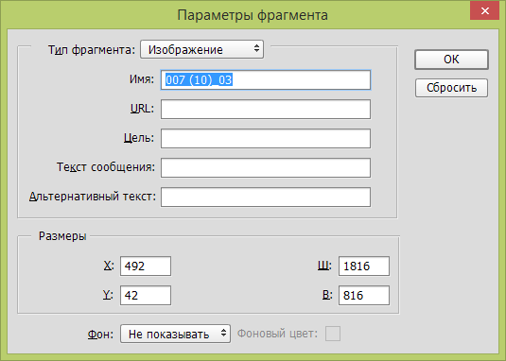

Рис.9.4. Меню **Параметри фрагменту**

Існує ще один більш зручний спосіб розділити картинку на фрагменти: включивши відображення лінійок в вікні редагування (для цього необхідно виконати команду **Перегляд – Лінійки**), встановіть направляючі таким чином, щоб вони відповідали межам майбутніх фрагментів малюнку. Потім, обравши інструмент **Кроєння**, клікніть мишею по кнопці **Фрагменти за направляючими** в допоміжній панелі – всі ділянки зображення, що відмічені направляючими, будуть автоматично перетворені в фрагменти.

Закінчивши розмітку фрагментів, виконайте команду **Файл – (Експортувати з версії 2015) - Зберегти для WEB**. При натисканні кнопки **Зберегти** (рис.9.5) програма автоматично створює html–документ, що містить таблицю, в комірках якої будуть розміщені фрагменти зображення, самі фрагменти будуть автоматично розміщені в окремій папці як незалежні графічні файли.

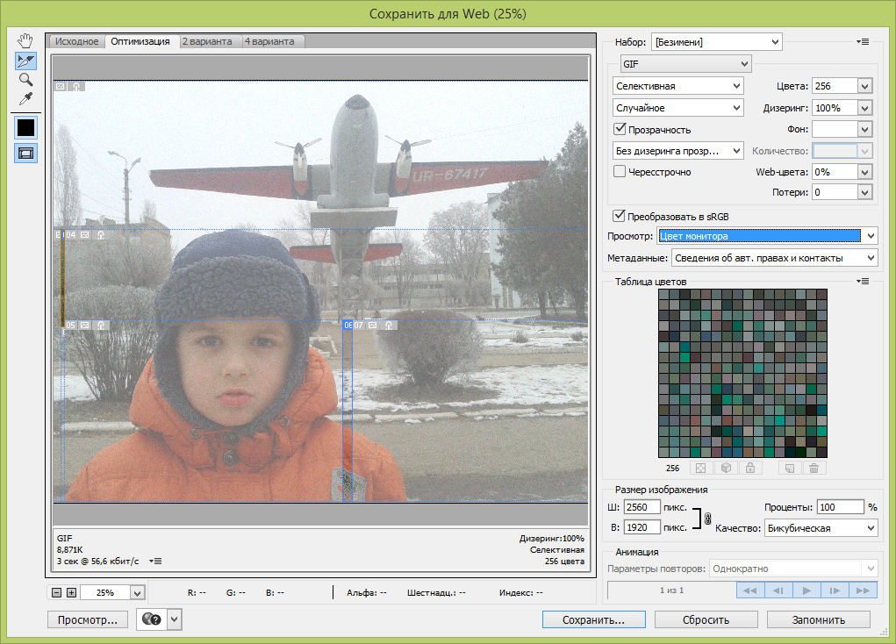

Рис.9.5. Діалогове вікно **Зберегти для WEB**

**Деякі особливості підготовки графіки для публікації в Інтернеті**

Не дивлячись на ефективні механізми стиснення графічної інформації, при збереженні на диск зображення в найбільш розповсюджених на веб-сторінках форматах, в тому числі JPEG, в файли записується деяка кількість додаткової інформації. Частина її лише збільшує фізичний розмір файлу, в результаті чого знімок з цифрового фотоапарату може досягнути за об’ємом декілька мегабайт, так що пересилання скромної фотосесії електронною поштою з мобільного телефону займе багато часу. Щоб скоротити час завантаження опублікованих в Інтернеті ілюстрацій, а також зменшити їх обсяг для пересилання по електронній пошті, використовують спеціальні методи оптимізації зображень.

Процедура компресії файлів JPEG при їх зберіганні з редактору *Adobe Photoshop*  виглядає досить просто: при виклику команди **Файл – Зберегти як** і виборі в меню **Тип файлу** пункту JPEG на екрані з’явиться діалогове вікно, що має повзунок регулятору ступеню стиснення (рис.9.6).

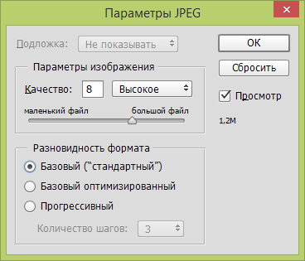

Рис.9.6. Вікно стиснення файлу в форматі JPEG

Ступінь компресії позначається в умовних одиницях від 1 до 12; природно, максимальному стисненню відповідає мінімальна якість картинки. Тут перед користувачем виникає тільки одна задача: знайти золоту середину між мінімальним об’ємом файлу і прийнятною якістю зображення. В більшості випадків такий компроміс вдається досягти експериментальним шляхом, підбираючи налаштування редактору.

До складу графічного редактору *Adobe Photoshop* входить спеціальний модуль, що дозволяє виконати оптимізацію файлів при їх збереженні для подальшої публікації в Інтернеті. Щоб скористатися можливостями цього модулю, виконайте команди **Файл – (Експортувати** з версії 2015**) - Зберегти для Web**. Верхня частина вікна **Зберегти для Web** містить чотири вкладки:

* **Початкове** – оригінальне зображення;
* **Оптимізація** – оптимізований малюнок;
* **2 варіанта** – на цій вкладці вікно вертикально розділене на дві частини: в лівій розміщується початкове зображення, в правій оптимізоване, а під ними розміщується інформаційна панель, що дозволяє оцінити розмір файлів і ступінь стиснення;
* **4 варіанта** – на цій вкладці вікно ділиться на 4 частини, ліву верхню частину вікна займає початкове зображення, інші 3 частини – його дублікати з різним ступенем стиснення; розмір стиснених файлів можна побачити безпосередньо під відповідним зображенням.

В правій частині вікна **Зберегти для Web** розміщено цілий ряд елементів керування, що дозволяють змінити параметри оптимізації файлу. Ось як виглядає дана панель при збереженні файлу в форматі JPEG (рис.9.7).

1

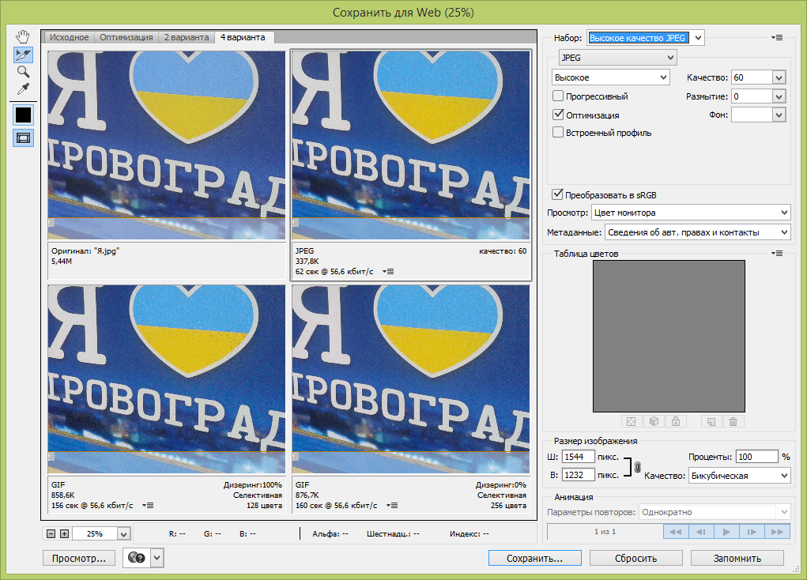

9

8

7

6

5

4

3

2

Рис.9.7. Панель оптимізації файлу в форматі JPEG:

1 - меню з готовими варіантами оптимізації зображення; 2 - меню вибору формату для зберігання малюнку; 3 – меню вибору якості стиснення; 4 – прапорець збереження файлу в форматі Progressive JPEG; 5 – прапорець оптимізації зображення; 6 – прапорець використання стандартного профілю зображення; 7 – меню вибору якості результуючого стиснутого зображення; 8 – меню вибору ступеню розмиття зображення; 9 – вибір кольору фону зображення

В загальному випадку найбільш оптимальний алгоритм зберігання малюнків для наступної публікації в Інтернеті виглядає наступним чином: відкрийте в вікні **Зберегти для Web** вкладку **4 варіанти**, оберіть кліком миші одне із оптимізованих зображень і проекспериментуйте з налаштуванням в правій частині вікна. Як тільки ви досягнете максимальної ступені компресії при незначному зниженні якості зображення, збережіть малюнок кліком миші по кнопці **Зберегти** (рис.9.8).

**Простий фотомонтаж**

Завантажте в *Adobe Photoshop* початковий знімок (рис.9.9), змініть масштаб його зображення за допомогою інструменту **Масштаб**, щоб зручніше було працювати, і акуратно виділіть фігуру за допомогою інструменту **Прямокутне ласо** або **Магнітне ласо**. Натисніть в панелі інструментів кнопку **Переміщення** і, утримуючи клавішу **Alt**, скопіюйте виділену фігуру методом перетягування мишею на сусідній малюнок. Вона автоматично буде розміщена на новому прошарку (рис.9.10).

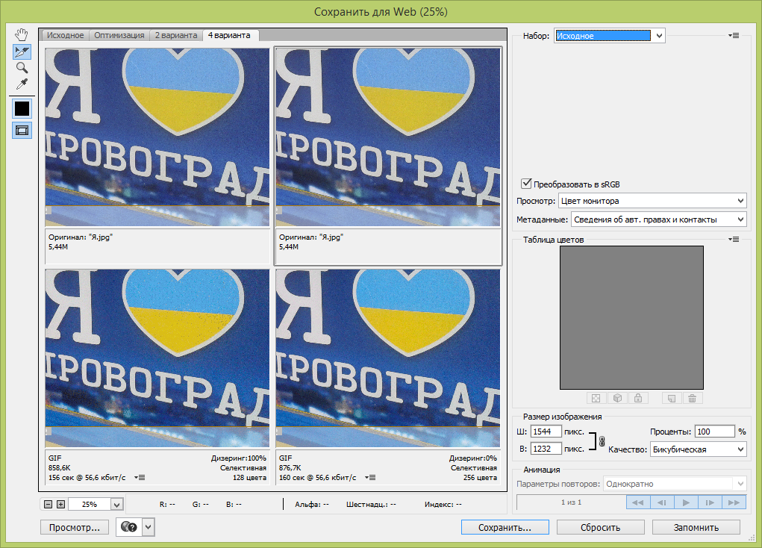

Рис.9.8. Підбір кращого варіанту стиснутого зображення

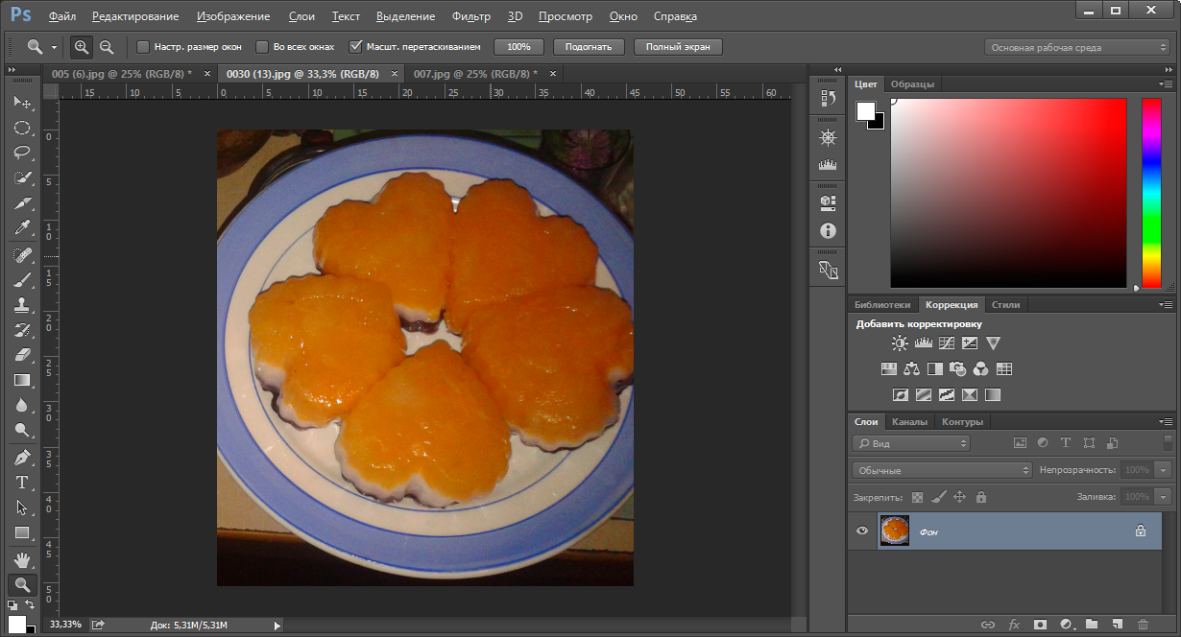 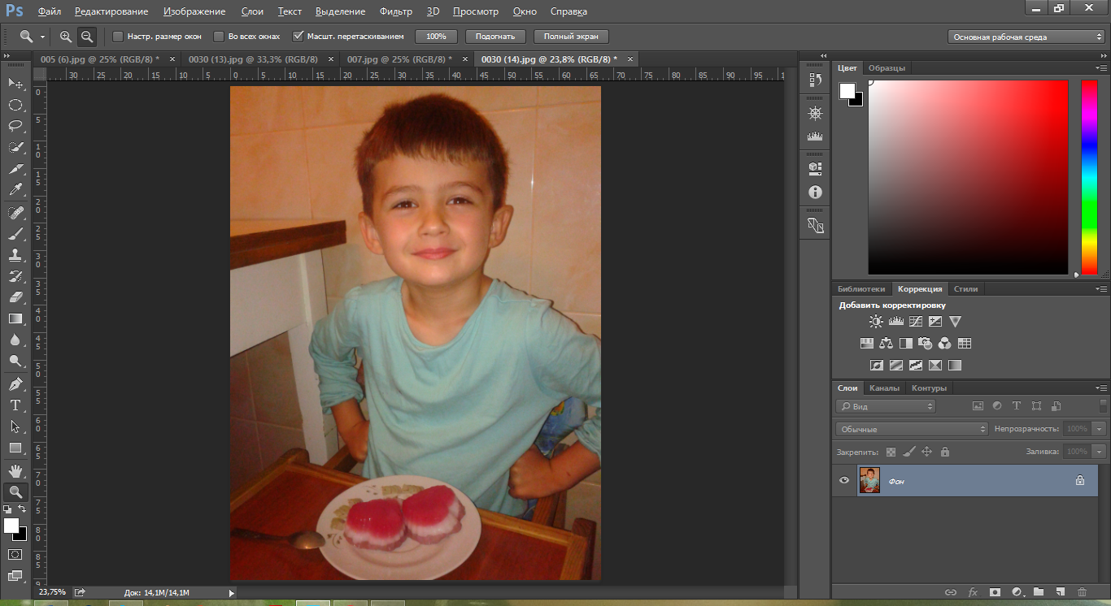

Рис.9.9. Початкові фотографії

З використанням функції **Редагування – Вільне трансформування** змініть масштаб фігури таким чином, щоб вона була пропорційна фоновому зображенню. Скориставшись командою **Прошарки – Обробка країв**, видаліть залишки фону навкруги скопійованої фігури. Виконайте послідовність команд **Зображення – Корекція – Яскравість/Контрастність** і налаштуйте яскравість і контрастність фігури таким чином, щоб вона гармонувала з фоном. Аналогічним чином налаштуйте баланс відтінків фігури, виконавши послідовність команд **Зображення – Корекція – Кольоровий баланс** і **Зображення – Корекція – Кольоровий тон/Насиченість** (рис.9.11).

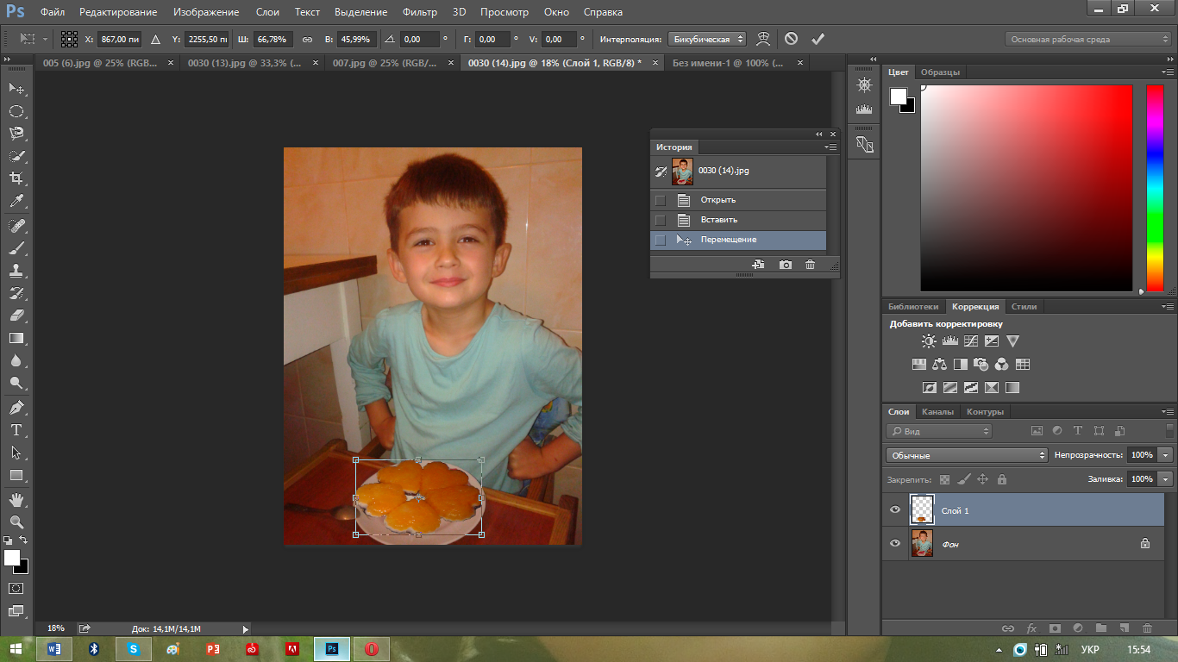

Рис.9.10. Перший етап підготовки комбінованого знімку

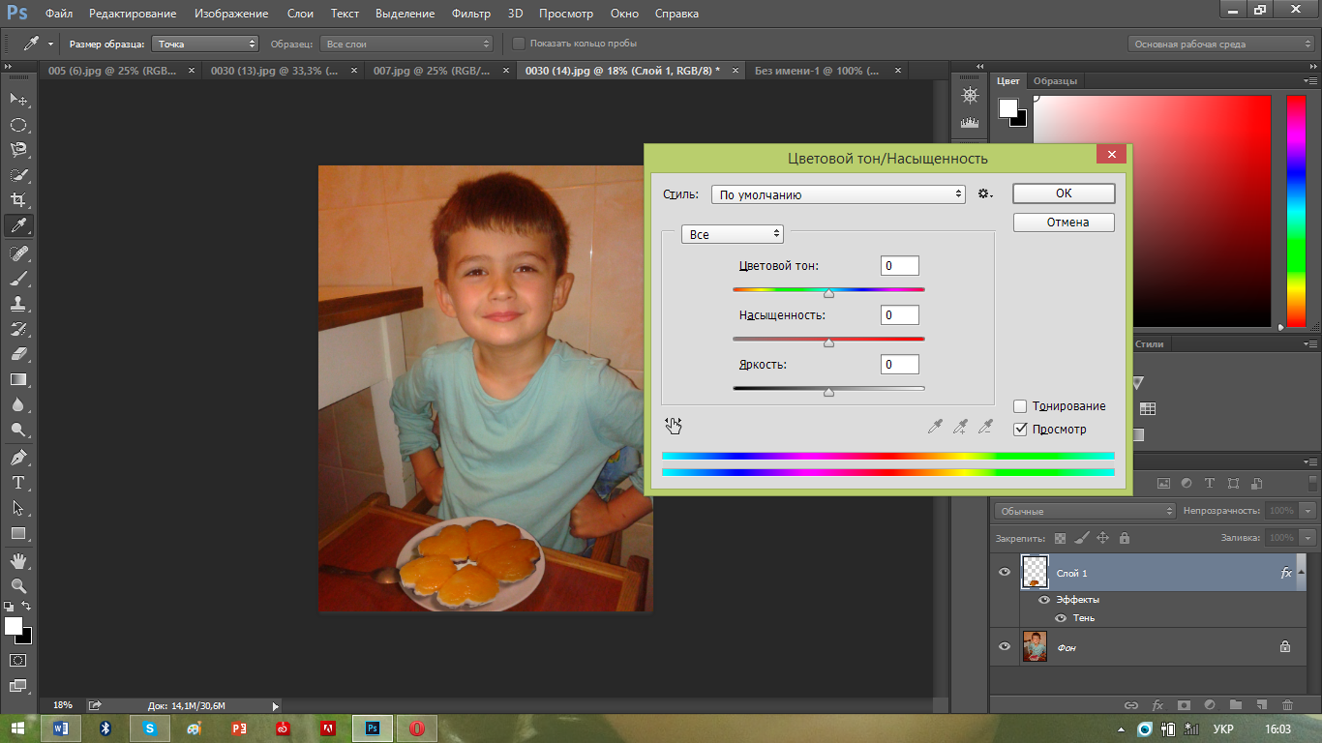

Рис.9.11. Коригування контрастності і передачі кольорів накладеного об’єкту

Тепер необхідно додати на зображення тінь. Використання для цього команди **Прошарки – Стиль прошарку – Тінь** є не завжди можливим, оскільки дана директива включає відображення тіні під всім малюнком, що розміщується на окремому прошарку, в той час як за ним можуть розміщуватися об’єкти різної форми на самій різній відстані. До того ж розмішене на передньому плані зображення не може робити тінь, наприклад, на небо. Тому можна скористатися альтернативним методом малювання тіні. Відкрийте **Прошарок** і створіть новий прозорий прошарок, що розміщується над фоновим малюнком, але під прошарком, на якому збережено зображення. За допомогою інструменту **Прямолінійне ласо** на новому прошарку виділіть фрагменти зображення, на які повинна подати тінь. Намагайтеся виконувати виділення таким чином, щоб положення тіней виглядало природним і відповідало освітленню. Залийте виділену область чорним кольором, виконавши команду **Редагування – Виконати заливку** і обравши в меню **Використати** діалогового вікна пункт **Чорний** (рис.9.12).

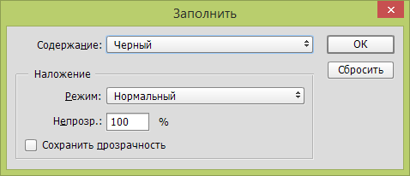

Рис.9.12. Параметри штучної тіні

Скиньте виділення і зменшіть прозорість прошарку до 30% з використанням повзунка **Непроз.** в вікні, що відкривається при виконанні команди **Прошарок – Стиль прошарку – Параметри накладання** (рис.9.13).

Тепер виконайте розмиття тіні командами **Фільтр – Розмиття – Розмиття за Гаусом**. Ступінь розмиття залежить від освітлення, але можна підібрати необхідне значення експериментальним шляхом (рис.9.14).

Нарешті, склейте всі прошарки зображення командами **Прошарки – Виконати зведення**. Наостанок можна пройти по контуру накладеного фрагменту інструментом **Розмиття**, налаштувавши параметр **Інтенсивність** на 50%, щоб згладити перехід між фоном і переднім планом. Фотомонтаж готовий (рис.9.15).

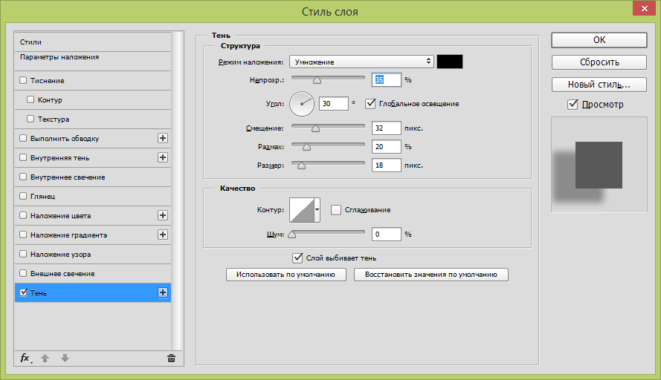

Рис.9.13. Вікно **Стиль прошарку**

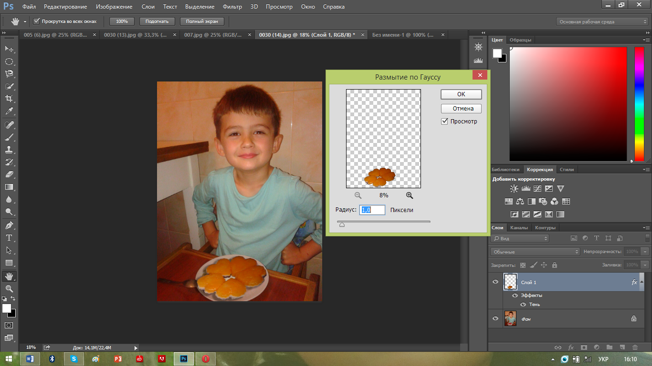

Рис.9.14. Створення тіні під об’єктом переднього плану

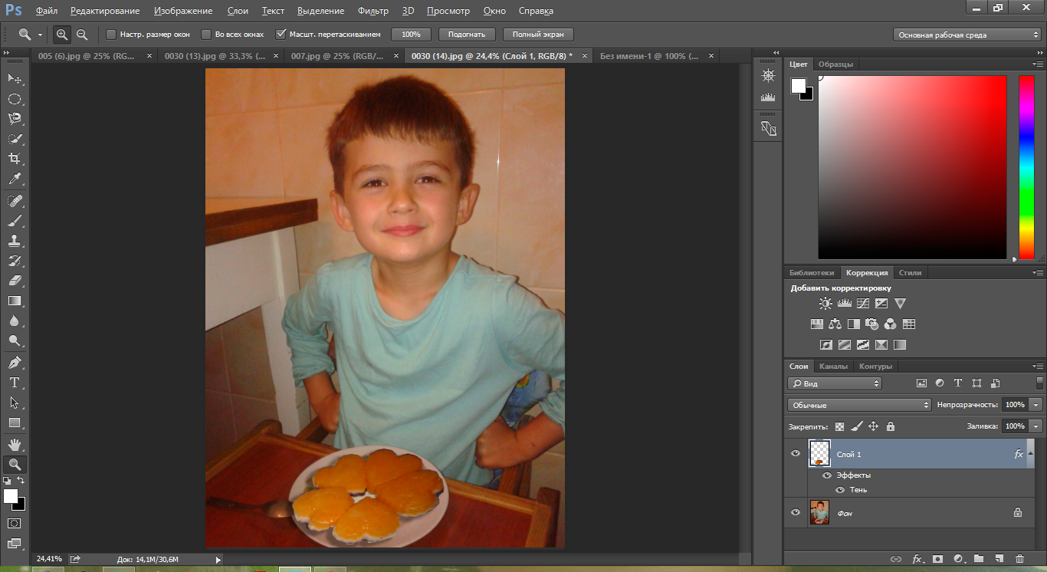

Рис.9.15. Остаточний варіант

**Видалення предметів на фото**

Фільтр **Виправлення перспективи**, доступний безпосередньо із командного меню **Фільтр** редактору *Adobe Photoshop*, дозволяє видалити з зображення який-небуть об’єкт, не використовуючи складні маніпуляції з інструментами програми. Нехай у вас є малюнок, з якого необхідно видалити один із об’єктів, наприклад скринька риболова (рис.9.16).

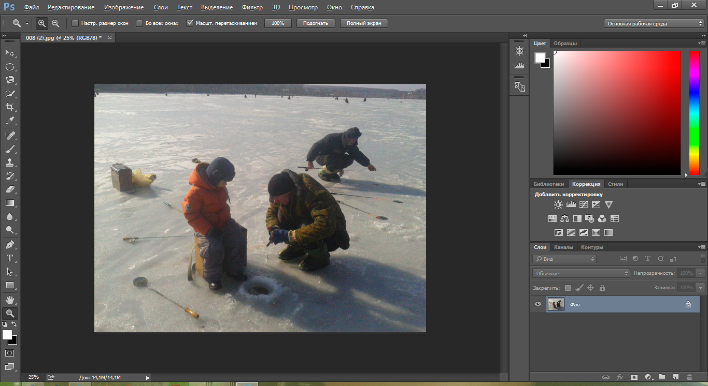

Рис.9.16. Початкова фотографія

Завантаживши це зображення в *Adobe Photoshop*, виконаємо команду **Фільтр – Виправлення перспективи**. В першу чергу скориставшись інструментом 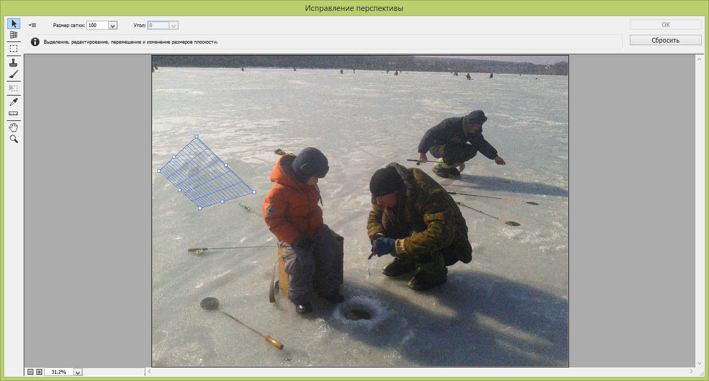 , кнопка якого знаходиться в лівій частині вікна налаштування фільтру, зобразимо на малюнку сітку, яка повинна покрити область для видалення об’єкту. Для цього чотири рази клікніть по зображенню мишею, виділивши цю область (рис.9.17).

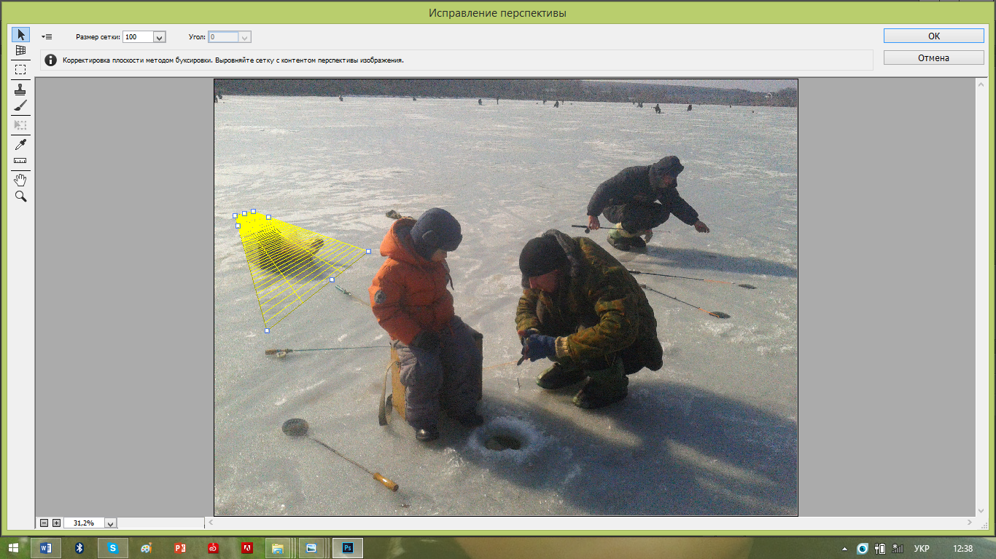

Рис.9.17. Виділення області виправлення

За допомогою інструменту  можна відкоригувати область. За допомогою інструменту  можна наблизити або віддалити зображення, а за допомогою інструменту  - переміщувати його в області попереднього перегляду. Тепер обравши інструмент , можна побачити, що сітка всередині виділеної області зникла, а залишилась лише рамка, що окреслює її межі. Натиснувши і утримуючи клавішу **Alt**, клікніть мишею в середині області виділення, але на ділянці малюнку, де відсунтій предмет видалення, - цей фрагмент зображення буде помічено зеленим хрестиком як зразок для копіювання (клонування) (рис.9.18).

Переміщуйте курсор миші навколо області, яку необхідно видалити, після чого клікніть мишею по кнопці **ОК**. В результаті цих маніпуляцій обраний фрагмент зображення буде автоматично замінено фоновим малюнком (рис.9.19).

Якщо результат не виглядає природним, то необхідно повторити всі описані маніпуляції ще раз. В нашому випадку це дійсно необхідно виконати, бо сніг виглядає не натурально. Тому є необхідність виправлення (рис.9.20).

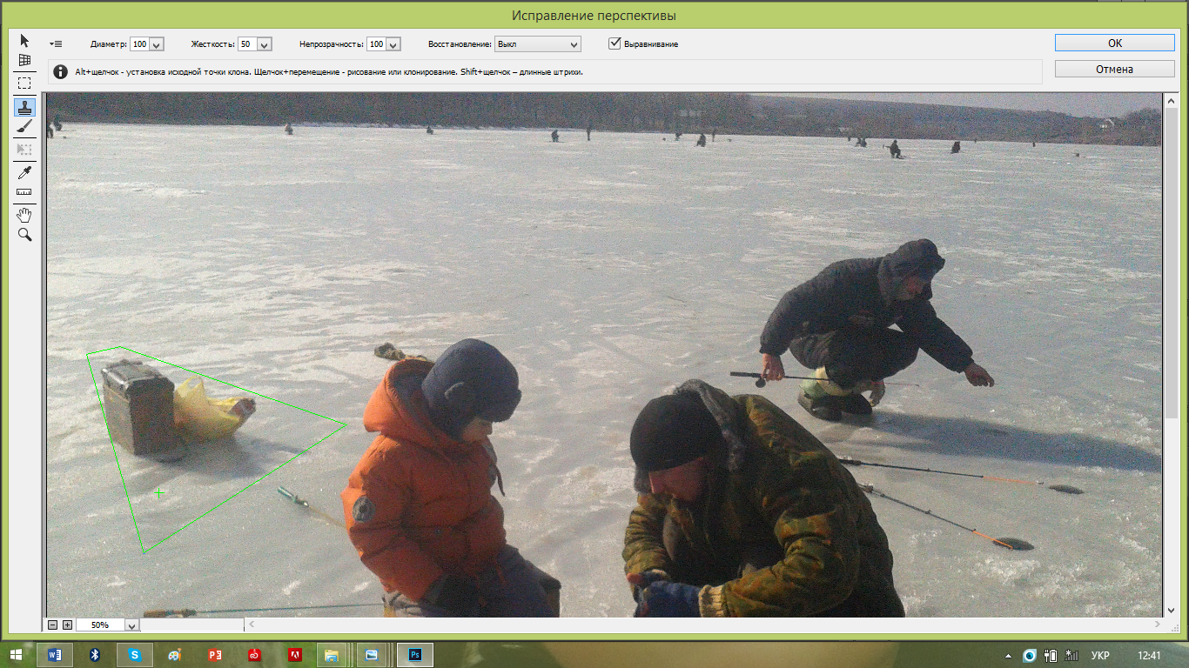

Рис.9.18. Виділення зразка фону для копіювання

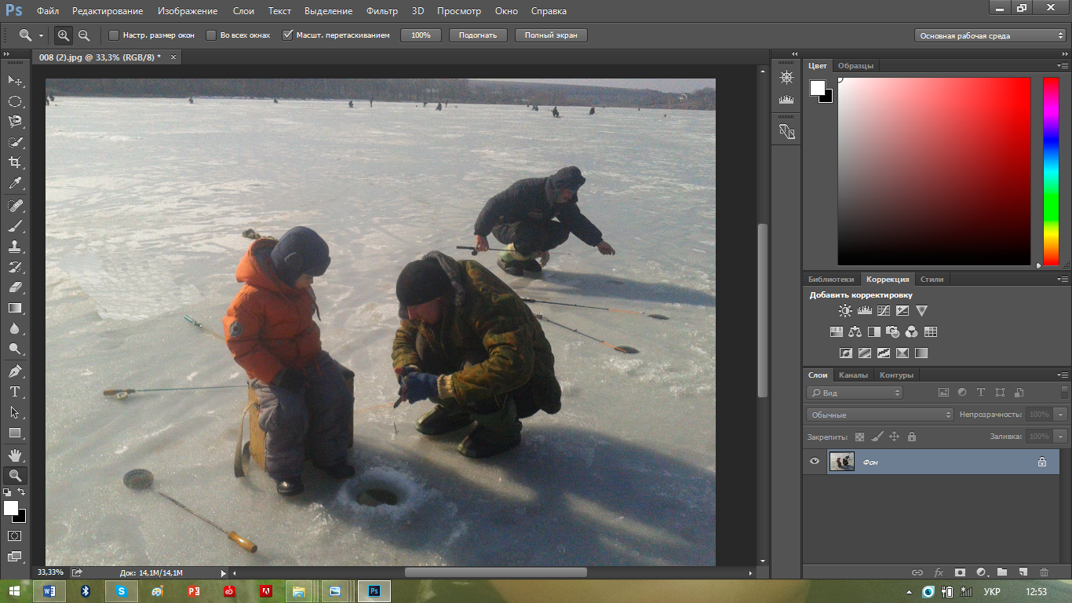

Рис.9.19. Заміна обраного фрагменту скопійованим фоном

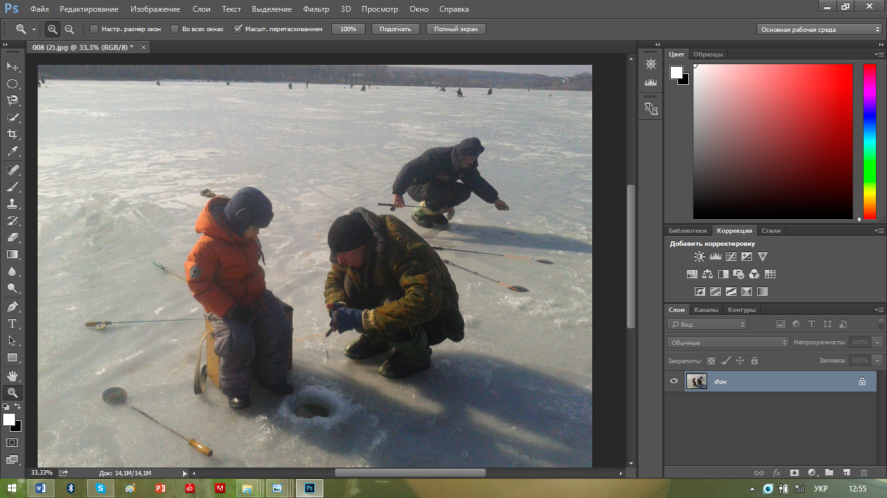

Рис.9.20. Остаточний варіант

**Створення карикатури або саржу**

Відкоригувати пропорції зображення можна з використанням спеціального фільтру **Пластика**, який доступний із меню **Фільтр** (рис.9.21).

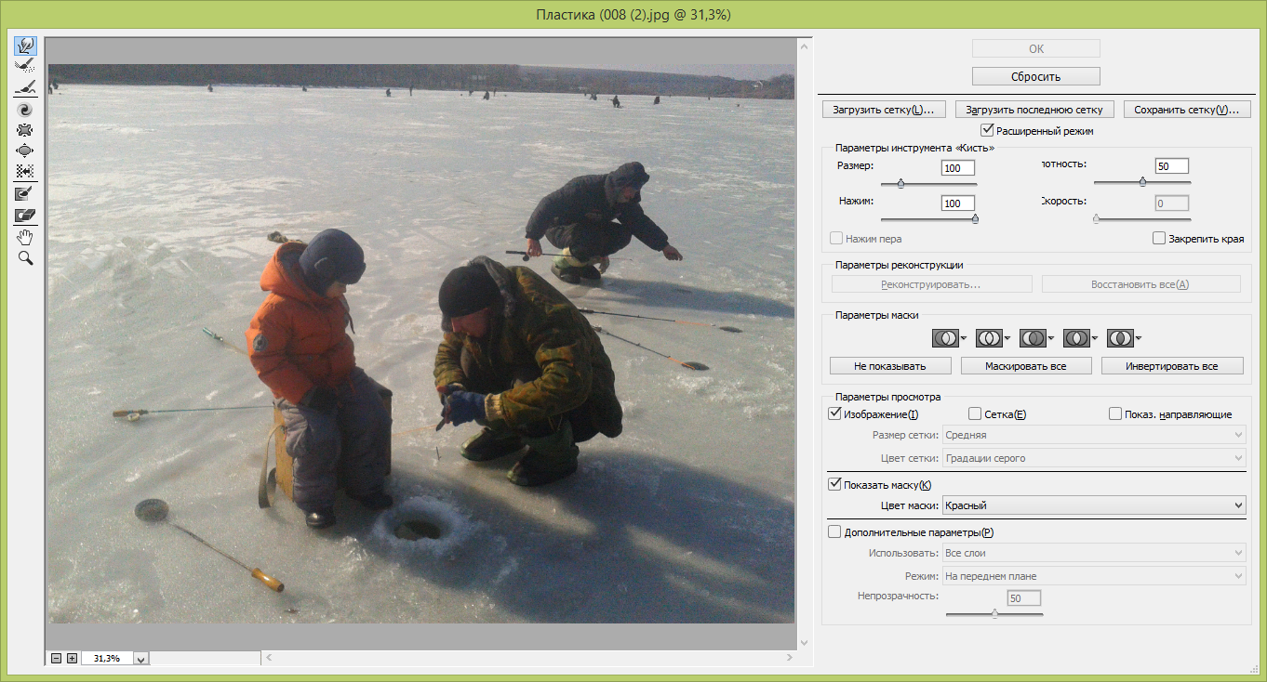

Рис.9.21. Вікно налаштування фільтру **Пластика**

В лівій частині вікна налаштування фільтру **Пластика** розміщена спеціальна панель інструментів, призначення кнопок якої показано в табл.9.1.

Таблиця 9.1. Призначення кнопок фільтру **Пластика**

|  |  |  |  |
| --- | --- | --- | --- |
| **Кнопка** | **Призначення** | **Кнопка** | **Призначення** |
|  | Дозволяє витягувати необхідний фрагмент зображення |  | Дозволяє зсунути частину зображення вліво від курсору |
|  | Дозволяє реконструювати зображення. Змінивши малюнок за допомогою інших інструментів, можна застосувати цей пензлик до якого-небуть фрагменту зображення і повернути його первинний вигляд |  | Дозволяє виділити область зображення, на яку не будуть діяти інші інструменти фільтру |
|  | Дозволяє згладжувати контури зображення |  | Дозволяє видалити частину виділення, виконаного за допомогою попереднього інструменту, відкоригувавши розмір виділеної області |
|  | Створює ефект закручення зображення за часовою стрілкою |  | Стандартний інструмент, що дозволяє пересунути зображення в області попереднього перегляду |
|  | Стискує обрану ділянку зображення |  | Дозволяє змінити масштаб відображення малюнку в області попереднього перегляду |
|  | Розтягує виділену ділянку малюнку |  |  |

За замовчуванням в даній панелі відображаються не всі доступні кнопки – щоб побачити повний набір інструментів встановіть прапорець **Розширений режим** в правій частині вікна. За допомогою поля **Розмір пензлика**, що знаходиться в правій частині вікна налаштування фільтру, можна налаштувати розмір вибраного пензлика, поле **Щільність пензлика** дозволяє вказати силу дії пензлика, значення поля **Натиск пензлика** – жорсткість пензлика.

Можна нанести на зображення координатну сітку, встановивши в правій частині вікна прапорець **Сітка**. Крок і колір сітки обирається в меню, що знаходиться нижче.

Якщо встановлено прапорець **Додаткові параметри**, працюючи з поточним зображенням, то можна бачити все, що відбувається з іншими прошарками, які знаходяться нижче. За замовчуванням інструменти фільтру діють на всі прошарки зображення, але, встановивши прапорець **Додаткові параметри**, можна обрати необхідний прошарок в меню **Використати**, і в подальшому всі маніпуляції будуть виконуватися тільки з даним прошарком.

Фільтр **Пластика** дозволяє працювати тільки з растровими прошарками, тому з його допомогою неможливо відредагувати прошарки типу **Фігури** або **Текст**, попередньо не растиризувавши їх. Фільтр **Пластика** – дійсно універсальний інструмент редактору; трішки проекспериментувавши з його налаштуваннями, можна буквально за декілька хвилин змінити будь-яке зображення (в дружній шарж).

**Ретуш портретних фотографій**

Якщо у вас є цифровий фотоапарат, то досить таки ймовірно, що у вас є значна кількість фотознімків, якістю яких ви не зовсім задоволені. На одних фотографіях вам не подобається освітлення, на інших відтінок шкіри, на третіх – фон. Але, маючи під рукою *Adobe Photoshop*, можна забути що таке невдалий знімок. Важливо лише не перестаратися, оскільки можна перетворити фотографію в незнайому картинку. І так, давайте розглянемо процес редагування знімку.

Зробіть дублікат картинки командами **Зображення - Створити дублікат** або збережіть файл під іншим ім’ям, щоб на випадок невдачі можна було повернутися до початкового зображення. Зіниці очей на фотографії мають червоний відтінок в результаті фотоспалаху, тому в першу чергу виправимо «ефект червоних очей» за допомогою однойменного інструменту. Тепер необхідно звернути увагу на те, що лице на даному портреті в силу невірного освітлення при фотографуванні має неприродний червоний відтінок. Тому відкоригуємо кольоровий баланс фотографії, виконавши команди **Зображення – Корекція – Кольоровий тон/насиченість**, і зменшимо інтенсивність червоних відтінків, одночасно дещо додавши жовтих і голубих.

Прийшов час самого трудомісткого етапу редагування знімку. Шкіра зображення на фотографії людини має значну кількість мілких дефектів, які необхідно видалити, перед тим як перейти до остаточної обробки знімку. Необхідно збільшити масштаб відображення фотографії за допомогою інструменту **Масштаб** і натисніть в панелі інструментів кнопку **Штамп**. В додатковій панелі редактору оберіть пензлик не дуже великого розміру, що приблизно відповідає розміру дефектних областей в пікселях. Натиснувши і утримуючи клавішу **Alt**, клікніть мишею на зображенні поруч з дефектною областю, щоб обрати дану ділянку шкіри в якості зразка для копіювання, після чого клікніть мишею в проблемній точці зображення.

Намагайтеся обирати зразок як можна ближче до проблемної ділянки знімку. Для кожної нової ділянки необхідно обирати новий зразок, більш того, можливо, доведеться декілька разів обирати зразок при редагуванні одного й того ж фрагменту зображення, в іншому випадку при копіюванні буде порушена природна текстура шкіри і на фотографії одразу будуть помітні сліди вашої роботи. Змінюйте розмір пензлика, в протилежному випадку при обробці ділянок великої площі ваші дії будуть безрезультатні. Акуратними рухами миші видаліть всі видимі дефекти шкіри на фотографії. Більш всього проблем може викликати шкіра з неправильною пігментацією або вираженою капілярною сіткою, але при терпіні і визначеній кількості вільного часу можна вирішити і таку проблему. В даній ситуації рекомендується використовувати штамп невеликого розміру, а також обирати зразок для копіювання перед кожним застосуванням інструменту, в іншому випадку на портреті буде багато «синців».

По телевізору щоденно рекламують косметичні препарати, що призначені для видалення зморшок і омолодження шкіри обличчя. Не довіряйте рекламі! Самий кращий засіб для розгладжування зморшок – це інструмент **Розмивання** із стандартного комплекту *Photoshop*. Підберіть пензлик необхідного розміру, зменшіть значення **Інтенсивність** в допоміжній панелі редактору до 35-40% і акуратно проведіть пензликом повздовж складок шкіри[1].

В Китаї живе дуже симпатична тваринка панда, головна особливість портрету якої полягає в тому, що їй пасують чорні круги під очима. Чого, нажаль, зовсім на скажеш про нас з вами. Метод видалення наслідків бурного нічного життя в цілому схожий з описаним вище, за одним лише винятком: в властивостях штампу, що демонструються в допоміжній панелі редактору, встановлюємо значення параметру **Непроз.** рівним 50%, а в меню **Режим** обираємо пункт **Заміна світлим**. Збережіть отриманий результат на диск.

Наступним етапом ми намалюємо на фотографії гарні губи. Збільште масштаб відображення картинки до 300-400% і виділіть губи за допомогою інструменту **Прямолінійне ласо**. Тепер необхідно зробити область виділення ледь ширшою, приблизно на 3-5 пікселів, щоб правка була непомітною, а губи не виглядали накачаними силіконом. Для цього виконаємо команди **Виділення – Уточнити край** і ледь збільшимо область виділення, перемістивши повзунок **Радіус** до значення **1,5 пікс.** Виконайте команду **Прошарок - Новий коригуючий прошарок – Криві**. створить новий прошарок, в якому виділена область буде використовуватися як маска налаштування зображень. В вікні діаграми кольорових каналів малюнку: мишею перемістіть криву трішки вниз, щоб підфарбувати губи з збереженням їх початкової текстури.

Якщо на фотографії видимі зуби, то цим же способом можна відбілити їх без будь-якого візиту до стоматолога, перемістивши криву діаграми трішки вверх. Якщо ви незадоволені результатом, двічі клікніть мишею на значку діаграми зліва від назви нового прошарку в вікні **Прошарки** і перемістіть криву в нове положення.

Тепер необхідно підкреслити колір очей. За допомогою інструменту **Прямокутне ласо** виділіть зіниці – виділяти необхідно одразу дві зіниці, інакше після завершення редагування ми отримаємо різні очі. Виконаємо команду **Прошарок – Новий коригуючий прошарок – Вибіркова корекція кольору**; в списку прошарків з’явиться новий прошарок, що дозволяє коригувати відтінок виділеної області незалежно від інших зображень. Трішки змістивши регулятори в вікні, відкоригуємо відтінки очей.

Грубі дефекти шкіри ми вдало видалили на початку роботи, тепер трішки розгладимо її текстуру – результат повинен нагадувати ефект від використання шару тонального крему, що прикриває мілкі недоліки. З’єднаємо всі прошарки зображення командами **Прошарки – Виконати зведення** і на всякий випадок збережемо проміжний результат. Тепер створимо новий прошарок, що являє собою копію фонового зображення, виконавши команду **Прошарки – Новий – Прошарок із заднього плану**. Виконаємо акуратно розмиття нового прошарку командами **Фільтр – Розмиття – Розумне розмиття**, встановивши значення регулятору **Радіус** між 1 і 8. Виконаємо команду **Прошарки – Стиль прошарку – Параметри накладення** і зменшимо ступінь непрозорості даного прошарку до 30-35% за допомогою регулятору **Непроз**. Шкіра обличчя стала ледь гладкою і матовою, зникли мілкі пігментні плями, розгладилась текстура. Результати вже добре видно навіть неозброєним оком.

І тепер візит до візажисту. Брови. Оберіть в панелі *Adobe Photoshop* інструмент **Затемнити**, встановіть параметр **Експонір.** рівним 25-30%. Розмір пензлика повинен відповідати розміру брови, але, оскільки ширина останньої пропорційно зменшується від перенісся до виска, необхідно відповідним чином зменшувати діаметр пензлика при обробці різних ділянок брови. Акуратними рухами курсору миші затемніть брови, але не перестарайтесь, щоб не перетворити портрет в карикатуру. За допомогою інструменту **Штамп** можна ледь змінити форму брови, витончити ту її частину, яка направлена до перенісся. Також можна видалити деякі волоски, зробивши лінію брови більш рівною.

Чим більші очі, тим вони здаються виразними. Щоб коректно збільшити розмір очей, виконаємо наступні процедури:

* За допомогою інструменту **Прямолінійне ласо** виділіть очі разом з верхньою і нижньою повіками, включивши в зону виділення також мімічні складки, що знаходяться під нижньою повікою;
* Згладьте зону виділення, виконавши команду **Виділення – Модифікація – Згладити** (приблизно 8 пікселів);
* Скопіюйте очі на новий прошарок, виконавши команду **Редагування – Копіювати** і **Редагування – Вставити**;
* Виконайте команду **Редагування – Вільне трансформування**, в допоміжній панелі редактору скиньте режим збереження пропорцій і доведіть вертикальний розмір очей до 5-7%, вказавши в якості значення поля **В** величину 105-107%.

Не захоплюйтесь. Не потрібно збільшувати і горизонтальний розмір очей, щоб не порушити природні пропорції обличчя.

Тепер підфарбуємо вії, трішки збільшивши їх об’єм. Тут необхідно пам’ятати декілька основних принципів, які допоможуть виконати всі заплановані процедури вірно:

* нижні вії завжди менші верхніх (приблизно в два рази) і ростуть вони із другої лінії нижньої повіки;
* вії верхньої повіки ростуть групами, а не по одному волоску;
* візуальне сприйняття об’єму вії створюється не за рахунок їх густоти, а за рахунок довжини, при цьому необхідного ефекту можна досягти, трішки загнувши вії вверх – це створює враження великих очей;
* напрямок і кут закручення намальованих вій повинен відповідати напрямку і куту закручення вій натуральних.

Видовження вій в *Adobe Photoshop* – це досить складна косметична операція, що вимагає багато терпіння і старанності.

З першого разу може і не виходити. Створіть копію початкового прошарку. Оберіть інструмент **Затемнення**, встановіть розмір пензлика рівним 1 пікселю, а значення поля **Експонір.** – 80%. Швидкими, короткими і впевненими мазками пензлика намалюйте вії.

Закінчивши малювання вій, рекомендується ледь згладити їх яскравість, для чого необхідно опрацювати лінію верхньої повіки інструментом **Розмиття**, встановивши ступінь розмиття 10-12%. Можна підвести лінію нижньої повіки, почавши її ледь ближче до виска і закінчивши на рівні зіниці, щоб підкреслити виразність очей ( необхідно пам’ятати, що це личить далеко не всім). Для цього використовують інструмент **Затемнення** з розміром пензлика не більше 5 пікселів і значенням **Експонір.** не більше 12%.

Легкий макіяж. За допомогою інструменту **Прямолінійне ласо** виділіть верхні повіки, пом’якшуючи зону виділення з використанням команди **Виділення – Модифікація – Згладити** (діапазон згладжування 5-8 пікселів) після чого створіть новий прошарок за допомогою **команди Прошарок – Новий коригуючий прошарок – Кольоровий тон/Насиченість**. Обираючи в меню кольорові канали, переміщуйте регулятори, щоб змінити відтінок повік. Відредагувавши колір повік, розмийте прошарок командами **Фільтр – Розмиття – розмиття +**. Відкрийте вікно властивостей прошарку командою **Прошарки – Стиль прошарку – Параметри накладення** і зменшіть непрозорість прошарку до 80-85%.

Ретушування в загальному завершено.

**Перетворення фотографії в малюнок**

Розглянемо механізм перетворення фотознімку в малюнок олівцем.

Створіть копію поточного прошарку, виконавши команди **Прошарок – Створити дублікат прошарку**. Відкрийте вікно фільтру **Галерея фільтрів** і оберіть в ньому фільтр **Імітація – Масляний живопис**, встановіть значення **Розмір пензлика** рівним 5, а **Різкість** – рівною 4.

Створимо ще один дублікат прошарку, виконавши команду **Прошарок – Створити дублікат прошарку**, і в вікні **Прошарки** змінимо значення з **Звичайного** на **Перекриття**. Тепер знебарвимо верхній прошарок, виконавши команду **Зображення – Корекція – Знебарвити**, після чого застосуємо до нього фільтр **Штрихи – Похилі штрихи** із **Галереї фільтрів**, встановивши параметр **Довжина штриха** рівним 10. Тепер в вікні **Прошарки** вибираємо середній прошарок, виконуємо послідовність команд **Зображення – Корекція – Мікшірування каналів** і в вікні вкажіть наступні значення каналів: **Червоний** – 0%, **Зелений** – 80%, **Синій** – 20%, **Константа** – 0%. В нижній частині вікна встановіть прапорець **Монохромний**.

Відрегулюємо яскравість і контрастність послідовністю команд **Зображення – Корекція – Яскравість/Контраст**. Тепер можна вивести малюнок на друк, оправити в рамку і повісити на стіну.

1. Пам’ятайте, що на потрібно видаляти всі зморшки, наприклад, так звані мімічні зморшки надають обличчю неповторності і індивідуальності.